Nedre Mariebo
Holger Hassel (Ansvarig för swish)
Sven Stjernstedt
Kalle Brengdahl
Ludwig Wahlund

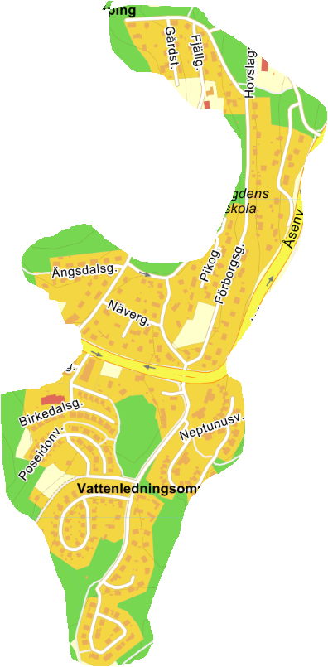

Övre Mariebo
Axel Tigerberg/Swärd (Ansvarig för swish).
Nils Båge/Svensson
Sixten Magnérius
Hjalmar Nordström
Adam Uman Schmidt
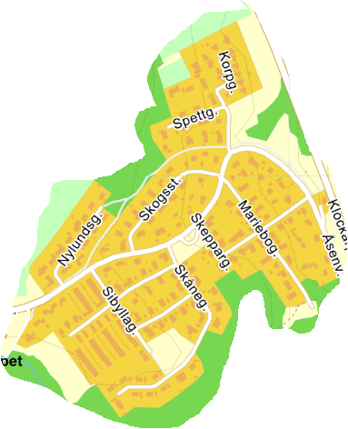

Samset
Gustav Ljung (Ansvarig för swish).
Gustav Ludvigsson
Johannes Mourad
Anton Derefalk
Damien Demarco
Nils Hugosson
Eric Alfheim

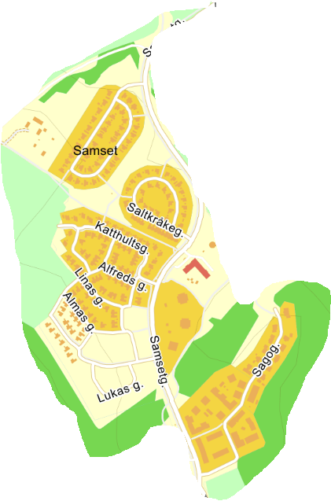

Hisingstorp
Ebbe Bolin (Ansvarig för swish).
Albin Aspklint
Valter Aspklint
Anton Derefalk
Edvin Engström
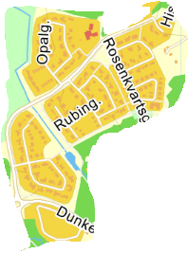

Torpa
Leon Stark (Ansvarig för Swish).
Vilgot Fröderberg
Hugo Molin Crona
Oskar Bjursell

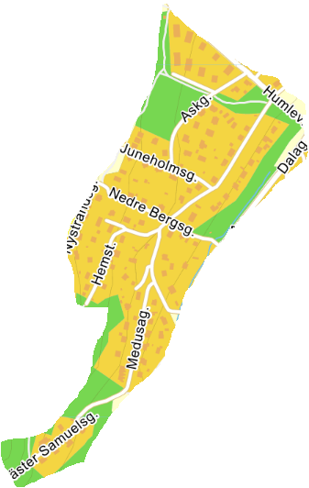

Skänkeberg
Viktor Krantz (Ansvarig för swish)
Morgan Magnusson
William Löwenborg
Ludvig Löwenborg
Ivar Lilja
Iskander Jallouf
Viggo Sjölin
Frank Stenberg
Charlie Stenberg
Eric von Kraemer
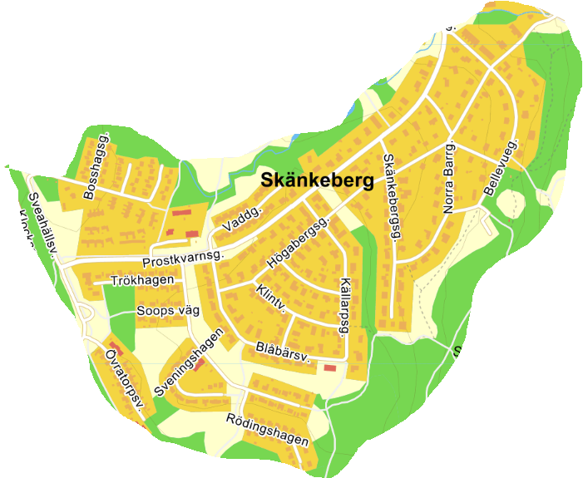

Nedre Torpa / Småstugeområdet
Charlie Grahn (ansvarig för Swish)
Henry Grek
Elliot Hermansson
Charlie Högberg
Iskander Jallouf
Elmer Sandin
Philip Sjölander
Bosse Viktorin

